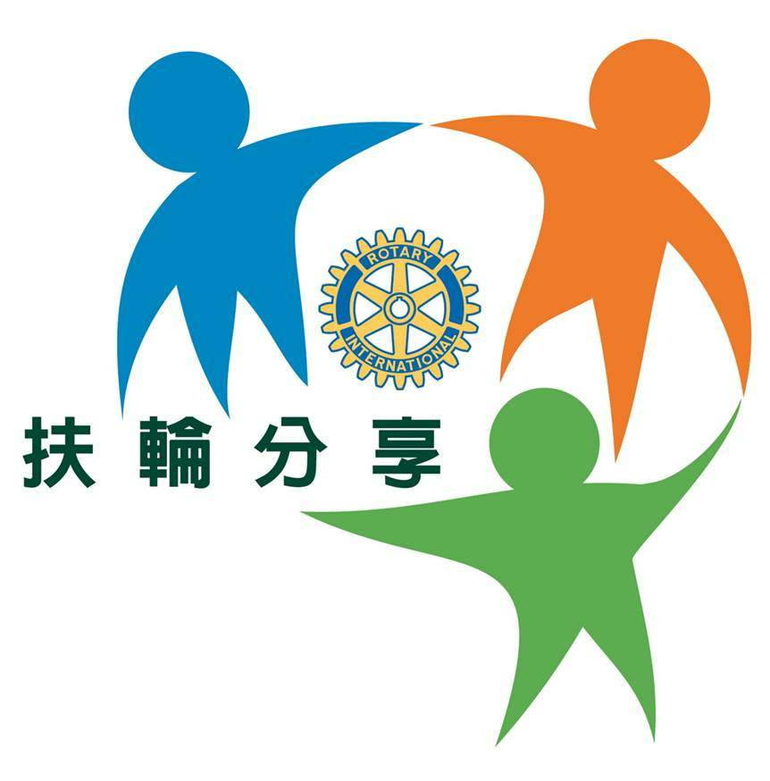

彰 化 東 南 扶 輪 社
ROTARY CLUB OF CHANGHWASOUTH-EAST
社 館：彰化市中山路二段351號11樓
E-mail Address：serotary@ms59.hinet.net
http://chse-rotary.btko.net/
TEL：04-7286513 FAX：04-7280103 04-7295542.

第十三屆週刊

社 長：楊啟明 社務行政主委：賴東明 節目主委：楊明昌

秘 書：林錦國 服務計劃主委：林茂璌 聯誼主委：陳炳祥

司 庫：劉煥祥 社員委員主委：陳舜廉 出席主委：鄭俊騰

膳 食：陳明灶 扶輪基金主委：黃錦陽 社刊主委：王建明

糾察長：朱坤棋 公關委員主委：吳菘逸 理 事：林明照

糾 察：吳志輝 糾 察：宋明財 理 事：黃添丁

第 十三 96年10月4日（星期四）出刊 例會：每週四下午六時卅分聯誼
本週第607次例會
節目邀請榮總呂軒東牙醫師演講
講題：『中老年常見的口腔疾病』

本社重要訊息
- 10月7日（星期日）下午六時由彰化中區社作東；假芳月亭餐廳舉行本分區社長、秘書會議。
- 10月11日（星期四）之例會配合十月份慶生會假松戶日本料理店舉行。
- 10月14日（星期日）上午7：00舉行登山健行早餐會，假八卦禪寺集合出發。
- 10月21日（星期日）下午2：30舉行社長盃保齡球賽假彰化保齡球館舉行。
- 10月29日（星期一）上午10：00舉行社長盃友好社高爾夫球賽假彰化高爾夫球場舉行。賽後下午2：30餐敘聯誼（彰化高爾夫球場餐廳）；請未打球之球友及贊助之社友踴躍出席。
- 11月3日（星期六）舉行第一分區聯合例會保齡球賽假彰化保齡球館舉行。委由彰化東區社主辦。
- 11月12日（星期一）舉行第一分區聯合例會高爾夫球賽假彰化高爾夫球場舉行。委由彰化西北社主辦。
- 11月29日（星期四）舉行第一分區聯合例會假彰化南郭國小大禮堂舉行。由本社主辦。

秘書通訊
- 彰化扶輪社：10月8日（星期一）之例會為配合職業觀摩大陸北京遊休會乙次。

定期洗牙齒 預防心臟病
一口潔白的牙齒不僅會讓人覺得賞心悅目，而在享用美食之時，更能細細品味，牙齒如果照顧得宜，它將會是自己一生中最受用的寶貝之一。
齲齒俗稱蛀牙，是指牙齒的組織逐漸被破壞，一般有兩大因素：一、營養攝取不均，特別是缺乏維生素C、維生素D及鈣、磷等礦物質，而食用過多的糖類等，均易使兒童患齲齒。二、牙齒發育鈣化不良、排列不整齊、口腔衛生不好都是發生齲齒的原因，尤其是牙齒的窩溝處，兩牙間的鄰接面，錯位牙的重疊交錯處等，都是容易產生齲齒的部位。
由於蛀牙的成因相當複雜，因此防齲也必須由多方面著手。一方面是加強牙齒本身對齲的抵抗力，另一方面則是減少口腔環境可能造成牙齒損害的因素。
定期找牙醫師洗牙雖然痛苦，卻能救命。最新研究顯示，清潔牙齒除了美觀、保持口腔衛生外，更能預防糖尿病、心臟病，使孕婦避免生出體重過輕的嬰兒。治好牙周病甚至能防止心臟病發作。
紐約州衛生局的牙醫師兼講師科恩布朗說，定期看牙醫師和洗牙，能降低心血管疾病、中風和心臟病突發的風險，還能減少糖尿病人掉牙的機率。以下是牙齒和健康的關係：
‧牙齒和心臟：疏於刷牙或使用牙線，細菌在齒間累積，還會跑到血管裡，增加動脈內壁上堆積的斑塊。
根據康乃狄克大學衛生中心的研究，治好牙周病，能促進血管內皮細胞的功能，減少導致心臟病的血管粥狀斑生成。
‧牙齒和孕婦：牙周病在孕婦身上很常見。由於雌激素和妊娠素分泌增加，孕婦牙齦容易出現腫脹、流血或變軟。好幾項研究認為孕婦的牙齦疾病與早產和胎兒體重不足的風險增加有關，只是治好牙周病的孕婦，早產或產下體重不足嬰兒的機率不受治療影響，所以牙醫界對於孕婦的牙齦健康和胎兒健康的關聯仍無定論。
‧牙齒和糖尿病：科學家對於牙齦疾病和糖尿病的關聯則相當肯定。牙齦疾病會增加罹患糖尿病的機率，反之亦然。
把牙齒照顧好，能減少糖尿病很多併發症，並且降低全身各處發炎的機率。身體有很多發炎問題是心血管疾病引起，牙齒衛生降低心血管疾病機率，自然就減少心血管造成的各種發炎。
科恩布朗建議每人每年最好看牙醫師並洗牙兩次。此外，每餐之後要刷牙。

扶輪社員對扶輪基金會的捐獻2篇

